**111年5月4日餐點照片**

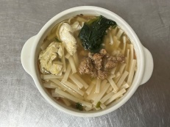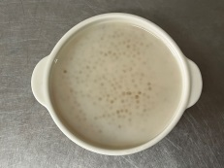

**早餐(玉米芙蓉麵) 下午點心(芋香西米露)**

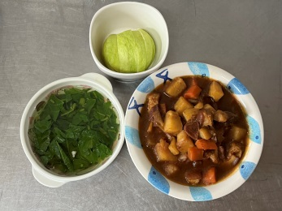

**午餐(蘋果咖哩飯、吻仔蔬菜湯湯、水果)**